https://hackmd.io/@allen108108/rkn-oVGA4?fbclid=IwAR3RNVnceydlGhd3pHPzpDPFhwR4fBTrjWKN_eBWmfmi7kxz-QDf_lNTZ1c

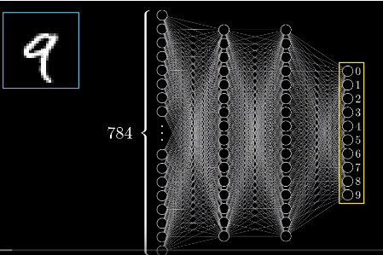
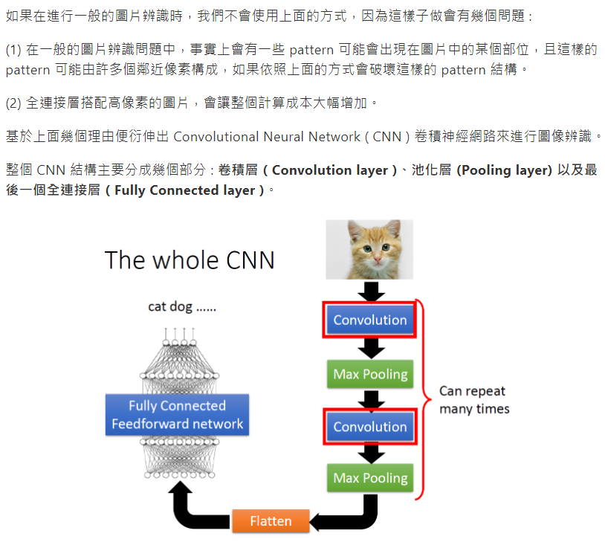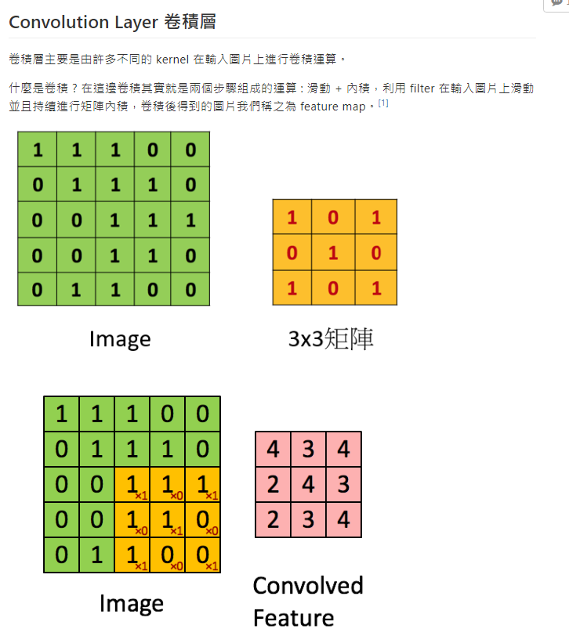

第一題、filter

範例輸入
5 5
1 1 1 0 0
0 1 1 1 0
0 0 1 1 1
0 0 1 1 0
0 1 1 0 0
3 3
1 0 1
0 1 0
1 0 1
範例輸出：直接PRINT(LIST)即可，不用排版
[[4, 3, 4], [2, 4, 3], [2, 3, 4]]

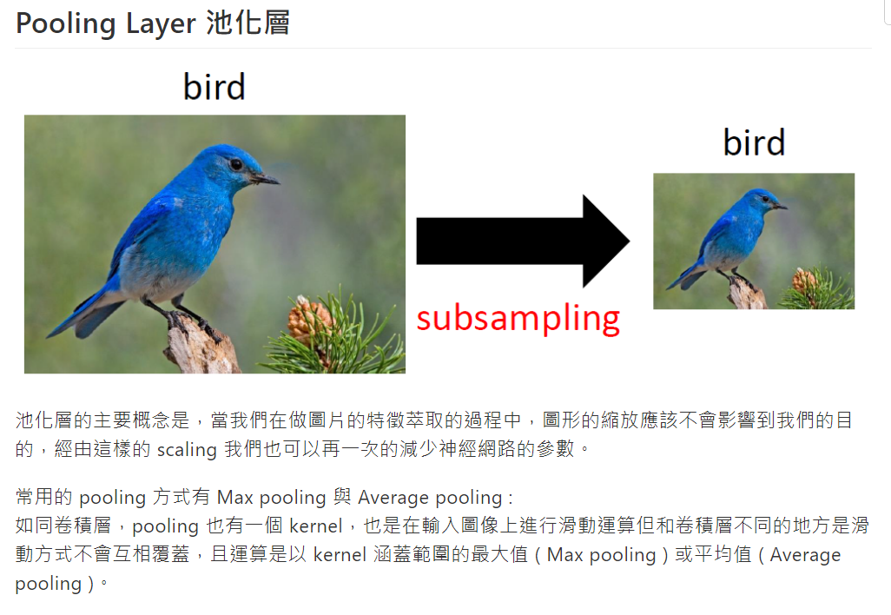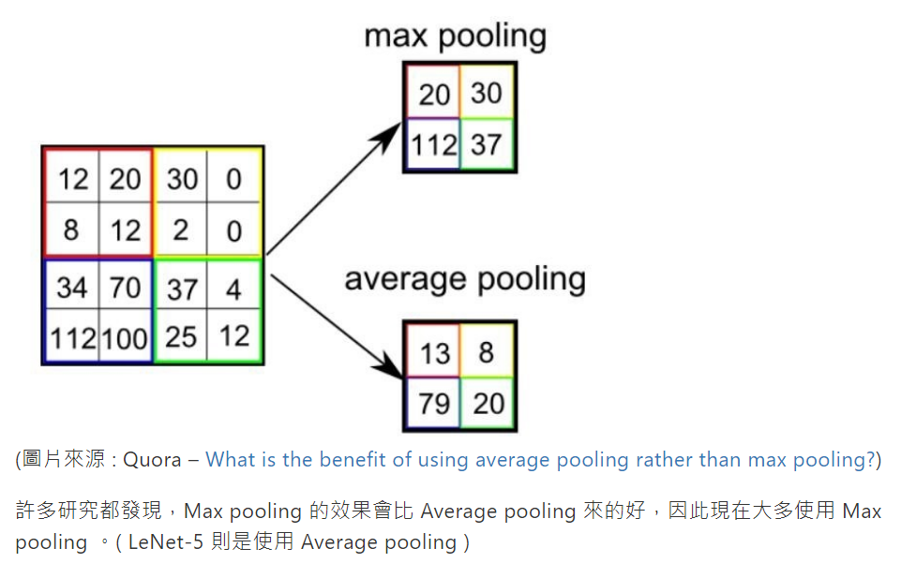

第二題、池化max pooling
範例輸入
4 4
12 20 30 0
8 12 2 0
34 70 37 4
112 100 25 12
2 2
範例輸出：直接PRINT(LIST)即可，不用排版
[[20, 30], [112, 37]]

